**圖書館報報—中年級好書推薦排行榜**

111學年度中年級推薦的好書排行榜出爐囉！歡迎同學們到圖書館借閱！趕快來看看你推薦的好書有沒有在前十名的榜單上！

**中年級好書推薦榜前十名**

|  |  |
| --- | --- |
| 第一名 | 三年級花樣多 |
| 第二名 | 尋寶記系列 |
| 第三名 | 如果歷史是一群喵 |
| 第四名 | 屁屁偵探系列 |
| 第五名 | 媽媽睡大頭覺 |
| 第六名 | 就是愛打籃球、棒球、足球系列 |
| 第七名 | 不一樣也沒關係 |
| 第八名 | 貓，請多指教 |
| 第九名 | 怪傑佐羅力系列 |
| 第十名 | 神奇柑仔店系列 |

**第一名 第二名 第三名**

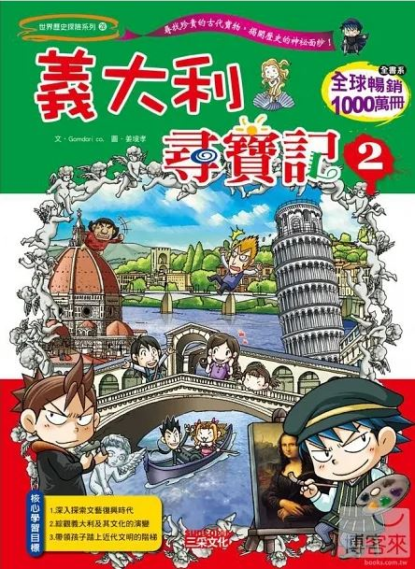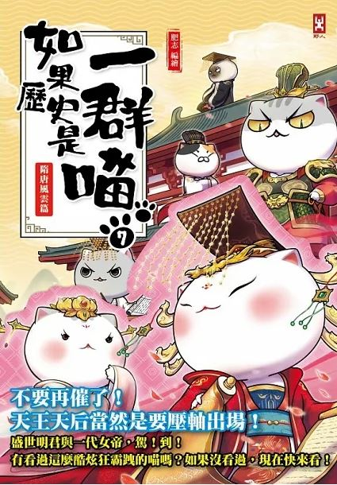

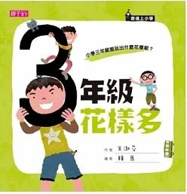

感謝中年級小朋友熱烈地參與好書推薦的活動，中獎的名單如下，恭喜中獎的小朋友！

沒有中獎的小朋友也不要氣餒，有你們的參與，讓這項活動變得更有意義，希望你們下次再接再勵哦！

**好書推薦活動 中年級中獎名單**

|  |  |  |  |  |  |
| --- | --- | --- | --- | --- | --- |
|  | 班級 | 姓名 |  | 班級 | 姓名 |
| 1 | 301 | 陳定緯 | 11 | 401 | 許恩綵 |
| 2 | 301 | 左睿騏 | 12 | 401 | 葉佳宜 |
| 3 | 303 | 葉寧靜 | 13 | 401 | 李柏融 |
| 4 | 303 | 彭琬芳 | 14 | 402 | 葉芳均 |
| 5 | 304 | 黃奕瑄 | 15 | 402 | 王有翊 |
| 6 | 305 | 陳宥安 | 16 | 404 | 許宸瑋 |
| 7 | 306 | 徐可欣 | 17 | 405 | 劉軒志 |
| 8 | 307 | 鍾梓宥 | 18 | 405 | 廖子薰 |
| 9 | 308 | 詹伃晴 | 19 | 406 | 劉承學 |
| 10 | 308 | 劉允丞 | 20 | 406 | 游宜彤 |

~~梅小圖書館 歡迎同學們來借閱圖書~~

